**新 书 推 荐**

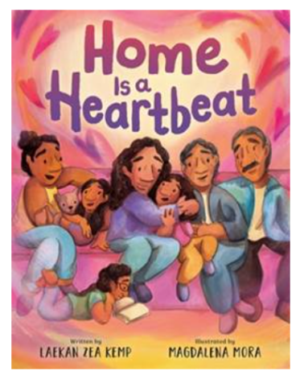

**中文书名：《家，是心跳的声音》**

**英文书名：Home is a Heartbeat**

**作 者：Laekan Zea Kemp**

**出 版 社：Little Brown**

**代理公司：Little Brown/ANA**

**页 数：40页**

**出版时间：2025年9月**

**代理地区：中国大陆、台湾**

**审读资料：电子稿**

**类 型：故事绘本**

**【亮点解析】**

**作家Laekan Zea Kemp曾荣获2022 年 Pura Belpré 荣誉奖、Jean Flynn 青少年小说奖、Campoy-Ada 奖、2025 年 Tomás Rivera 图书奖“少儿读者”类别大奖、Brigid Erin Flynn 最佳图画书奖。**

**插画师Magdalena Mora曾荣获2025 年简·亚当斯儿童图书奖入围作品、2024 年圣地亚哥“共读一本书”城市读书项目入选书目、2023 年 Pura Belpré 荣誉童书、2019–2020 年 Loft 文学中心“窗与镜”项目学者、2021 与 2022 年芝加哥公共图书馆年度精选奖、2020 年春季 Parents’ Choice 儿童选择奖**

**从孩子视角出发，描绘多代同堂的家庭日常，唤起读者对“家”的深刻共鸣。**

**聚焦拉美裔家庭，展现跨文化生活的细腻温暖，是多元文化教育的优选读物。**

**“什么让房子变成家？”这一动人主题适合家庭日、节日书单及心理教育推荐。**

**内容简介：**

来自普拉·贝尔普雷奖荣誉作家莱肯·泽娅·肯普（Laekan Zea Kemp）的一封写给家庭与多代同堂生活的深情家书。

家里的每个人都有属于自己的角落。阿布埃拉在厨房里做饭，妈妈坐在窗边阅读，伊梅尔达姨妈爱看肥皂剧，阿布埃罗在他的工具间里鼓捣东西。甚至那些已离开的人们，也曾在这里拥有一席之地。但，究竟是什么让一栋房子变成“家”？

诗意的文字与温暖的插图交织出一首献给多代同堂、多家庭共居生活的赞歌，邀请读者静静聆听：在你自己的家中，也是否能听见那跳动的“心音”？

**作者简介：**

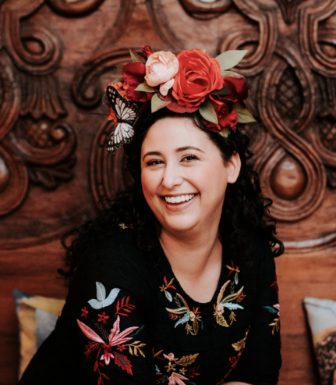

**莱肯·泽娅·肯普（Laekan Zea Kemp）**是一位居住在美国德克萨斯州奥斯汀的作家。她的长篇小说处女作《Somewhere Between Bitter and Sweet》（苦与甜之间的某处）荣获 2022 年 Pura Belpré 荣誉奖，其最新小说《An Appetite for Miracles》（奇迹的渴望）则获得了 Jean Flynn 青少年小说奖。她的首本图画书《Una Corona para Corina》的西班牙语译本被评为 Campoy-Ada 奖荣誉书籍，图画书《Desert Song》（沙漠之歌）荣获 2025 年 Tomás Rivera 图书奖“少儿读者”类别大奖，并获得德州文学协会颁发的 Brigid Erin Flynn 最佳图画书奖。

她的创作有三大目标：让人欢笑、落泪，并渴望墨西哥美食。她的作品赞颂 Chicane 社群的坚韧、韧性、创造力与喜悦，并深入探讨身份认同与心理健康等主题。访问她的网站：laekanzeakemp.com或社交平台@LaekanZeaKemp。

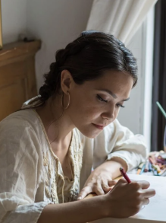**玛格达莱娜·莫拉（Magdalena Mora）**是一位屡获殊荣的插画师与平面设计师。她为多本童书绘制插画，其中包括荣获 Pura Belpré 荣誉奖的《The Notebook Keeper》（作者 Stephen Briseño）与《Still Dreaming/Seguimos Soñando》（作者 Claudia Martinez）。Magdalena 曾在芝加哥、德克萨斯和墨西哥三地成长，现居明尼苏达州明尼阿波利斯。在那里，她常常沉浸于阅读、烹饪，或在陶艺工作室中创作。

部分奖项荣誉：2025 年 Macalester 青年校友奖、2025 年简·亚当斯儿童图书奖入围作品（《Barrio Rising: The Protest that Built Chicano Park》）、2024 年圣地亚哥“共读一本书”城市读书项目入选书目（《Barrio Rising: The Protest that Built Chicano Park》）、2023 年 Pura Belpré 荣誉童书（《Still Dreaming/Seguimos Soñando》）、2023 年 Pura Belpré 荣誉童书（《The Notebook Keeper》）、2019–2020 年 Loft 文学中心“窗与镜”项目学者、2021 与 2022 年芝加哥公共图书馆年度精选奖（《I Wish You Knew》《The Notebook Keeper》）、2020 年春季 Parents’ Choice 儿童选择奖（《Equality’s Call》）欢迎访问她的网站：magdalenamora.com。

**请将反馈信息发至：版权负责人**

**Email**：[Rights@nurnberg.com.cn](mailto:Rights@nurnberg.com.cn)

安德鲁·纳伯格联合国际有限公司北京代表处

北京市海淀区中关村大街甲59号中国人民大学文化大厦1705室, 邮编：100872

电话：010-82504106, 传真：010-82504200

公司网址：[http://www.nurnberg.com.cn](http://www.nurnberg.com.cn/)

书目下载：<http://www.nurnberg.com.cn/booklist_zh/list.aspx>

书讯浏览：<http://www.nurnberg.com.cn/book/book.aspx>

视频推荐：<http://www.nurnberg.com.cn/video/video.aspx>

豆瓣小站：<http://site.douban.com/110577/>

新浪微博：[安德鲁纳伯格公司的微博_微博 (weibo.com)](https://weibo.com/1877653117/profile?topnav=1&wvr=6)

微信订阅号：安德鲁纳伯格联合国际北京代表处